**海南大学智慧财务系统**



**差旅报销说明书**

**海南大学财务处**

**2020年1月**

# 用户须知

1. 用户在进行报销或其他业务时，请详细阅读说明书，避免报销等业务不符合规范或其他原因而导致的财务退单情况！
2. 由于切换新系统，项目数据进行了一次重新整理，请报账人在选择项目时注意项目变化。
3. 若在报销过程中发现问题，请仔细阅读该步骤下方的注意事项以及常见问题，若还不能够解决问题，请联系财务处。

# 云杰系统差旅报销说明书

打开浏览器(**支持内核IE9、Chromium50以上**的浏览器，推荐Chromium内核的浏览器，例如：谷歌浏览器、360浏览器的极速模式。如果您打开异常，请将您的浏览器更新到最新版本)，打开地址：https://cwurp.hainanu.edu.cn:800/Account/Login。界面如图所示。在系统登录区输入用户名和密码(***用户名为工号，初始密码为身份证后六位***)后，点击登录即可，如图1

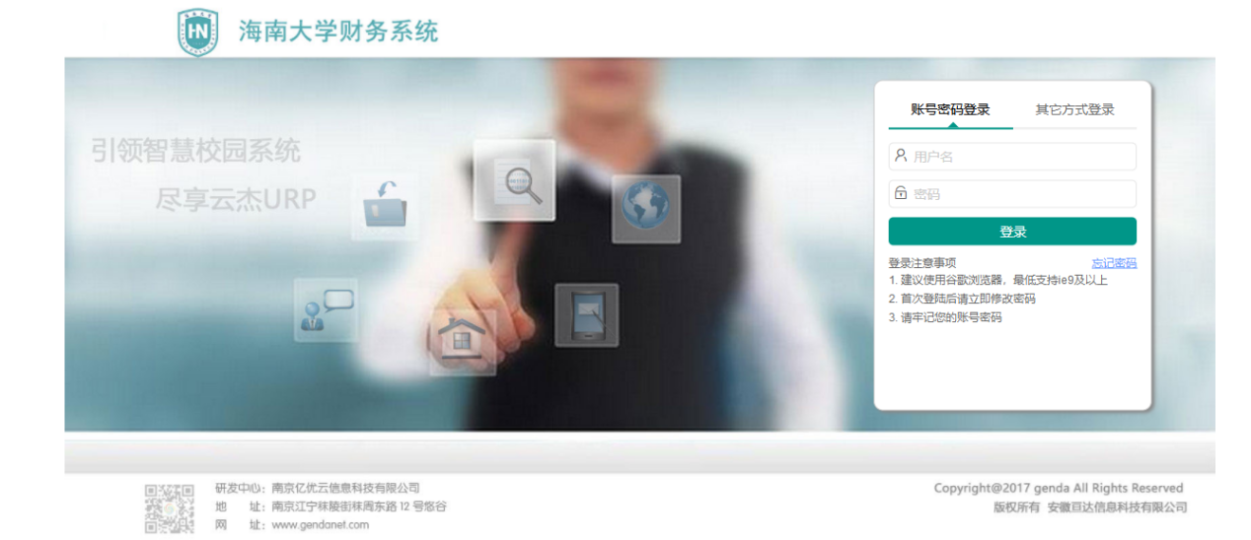

图1

**注意事项：**

1. 初次登陆系统之后建议立即修改登录密码
2. 若初始登录密码无法登陆，请联系财务处进行密码重置
3. 若无校内一卡通工号，请联系财务处

登录系统之后，进入到图2界面，在此界面点击左侧的支出管理（新）按钮，然后选择差旅费报销按钮，然后进入到项目选择界面，如图3。

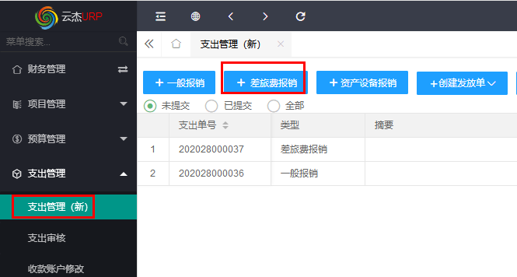

图2

1. **项目选择**

在图3项目选择页面，在项目编码栏点击搜索按钮，进入到具体的项目选择界面，如图4。

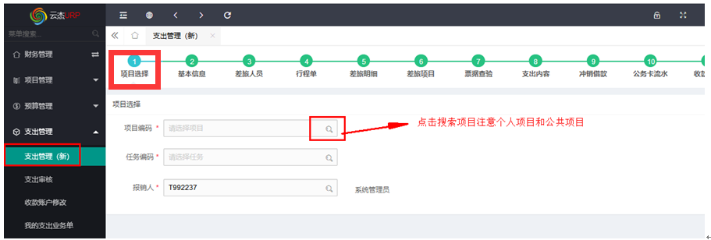

图3

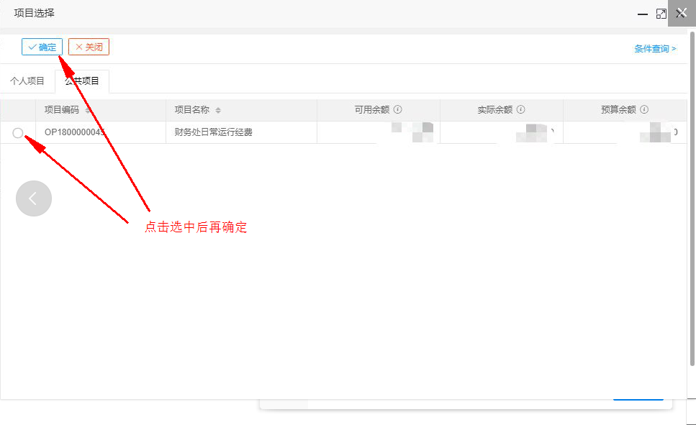

图4

在图4界面，选择相应的项目以及任务进行报销，选择项目时，需要先选中项目再点击确定，进入到图5界面：

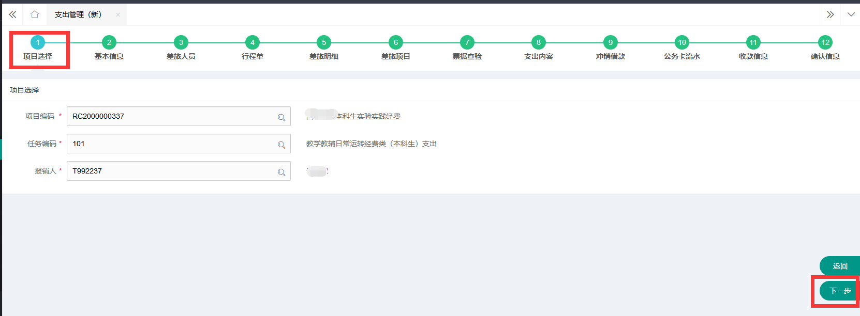

图5

**常见问题：**

1. 选择项目时，无法找到报销需要的项目！

项目分为个人项目和公共项目，若这两类项目中也没检索到，请联系财务处

**注意：**

1. 选择项目之后，系统默认报销的任务编码101，部分项目会存在多任务的情况，请根据具体的报销内容选择相应的任务。
2. 差旅报销的报销人以及支出项都有默认值，若无特殊情况，无需变动，点击下一步即可。

在图5界面，就会出现已经选择的项目信息等，然后点击下一步按钮，进入到图6基本信息界面。

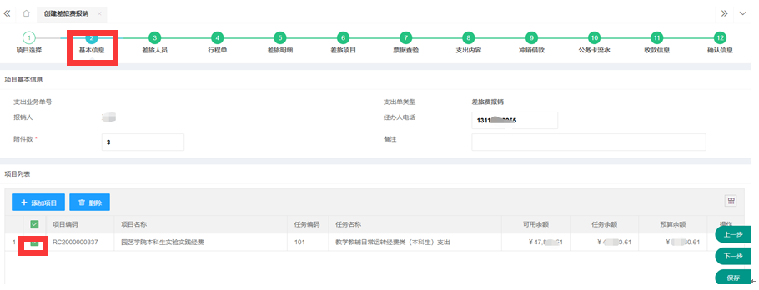

图6

1. **基本信息**

在图6填写差旅报销的基本信息：在基本信息页面，据实填写报销的附件张数（**必填且附件张数不可为0**）、经办人电话、添加项目等，填写完毕之后，点击下一步按钮，进入到图7添加差旅人员信息界面。

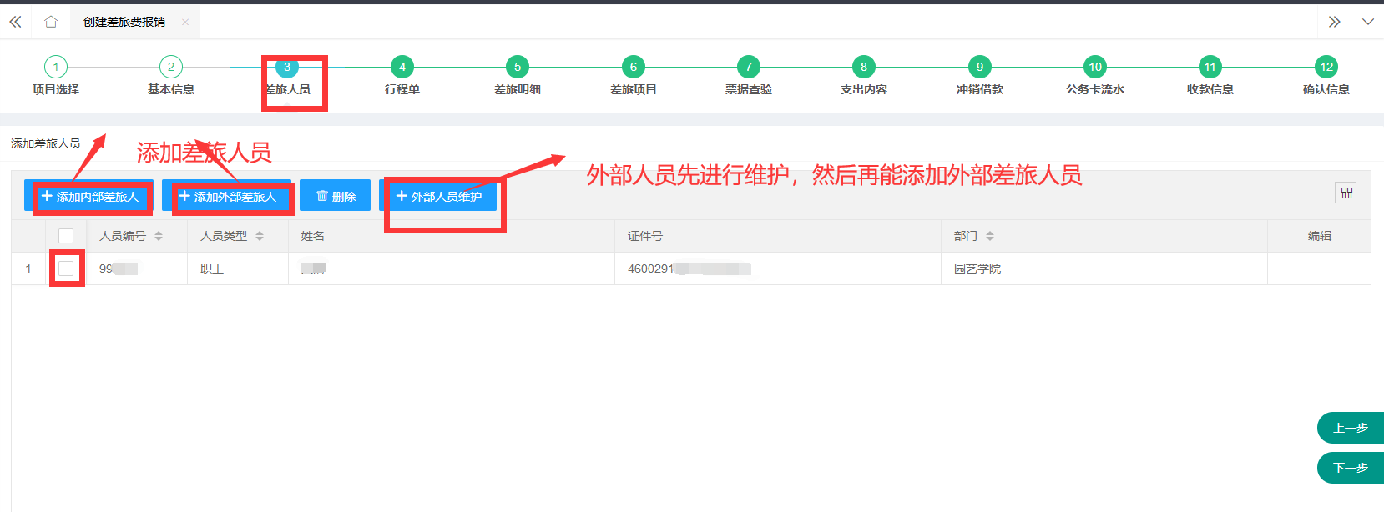

图7

1. **差旅人员**

在图7界面点击添加内部差旅人员或者外部差旅人员，然后在出现的界面图8选择出差人员。注意，如果是单位以外的人员，需要先通过外部人员维护按钮进行添加外部人员信息，然后才能点击添加外部差旅人员按钮进行选择外部人员等。

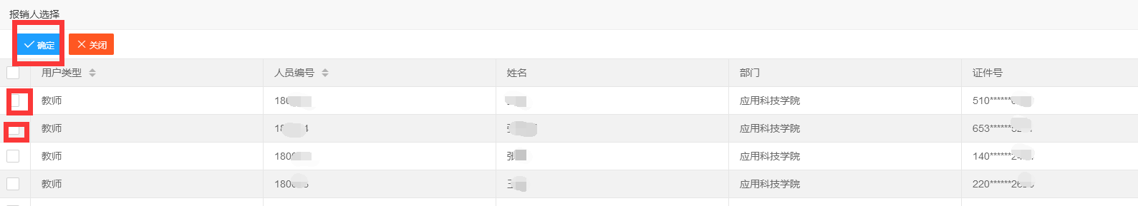

图8

填写完成后点击下一步，开始编制行程单，如图9。

**注意事项：**

1. 若在差旅过程中发生除差旅费之外的其他支出，请报账人在八、支出内容中进行添加

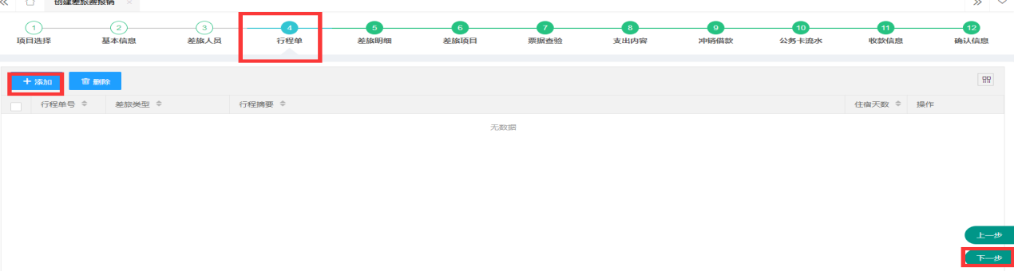

图9

1. **行程单**

在图9行程单界面点击添加按钮，弹出行程单管理窗口，如图10。

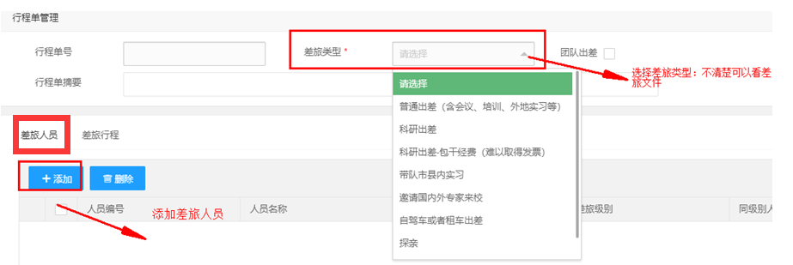

图10

在此界面，选择差旅类型、填写行程单摘要（**不宜过长**），然后点击差旅人员按钮，再点击下面的添加按钮，出现添加差旅人员界面，如图11。

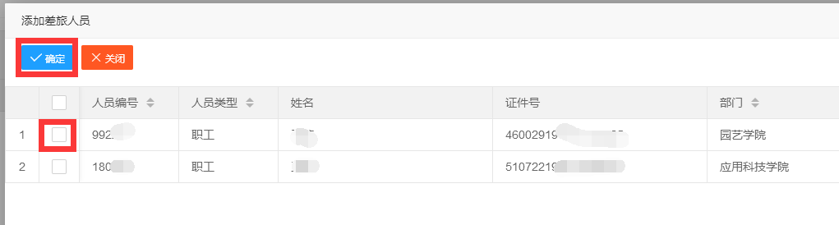

图11

在图11界面，选择出差人员，然后点击确定按钮。返回图10的界面，然后点击差旅行程按钮，进入到图12的界面。

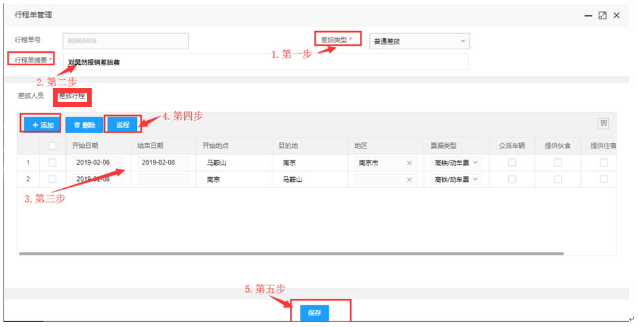

图12

在图12差旅行程界面，填写行程信息。点击添加按钮，填写差旅行程的开始日期、结束日期、开始地点、目的地，如果有住宿天数，则需要填写住宿地区。填写返程信息，选择需要添加返程的行程，点击返程，填写返程结束日期，然后点击保存，就会出现图13的界面。

常见问题：

1. 在添加差旅人员时，无法选到除报账人之外的人员！

解决方法：请点击上一步，添加除报账人之外的报销人（校内人员或校外人员）

注意事项：

1. 请报账人据实选择差旅类型，由于不同的差旅类型会对应不同的补助，避免差旅类型选择错误而导致的单据被驳回！
2. 若存在多个报销人请注意差旅行程的编制：
3. 行程相同：可以同时选择添加多个报销人，但是行程仅选择某一个报销人的行程即可
4. 行程不同：差旅人员只能添加一个，再编制该差旅人员的行程，保存之后再重复上述操作编制其他差旅人员的行程
5. 添加差旅人员时，默认的差旅级别为其他人员，请根据差旅人员的职位进行选择
6. 如出现公务派车、提供伙食、提供住宿等情况，请据实维护！
7. **差旅明细**

在图13差旅明细界面，据实填写报销金额（车船票、住宿费金额）等相关信息。填写完毕，点击下一步按钮，进入到图14差旅项目界面。

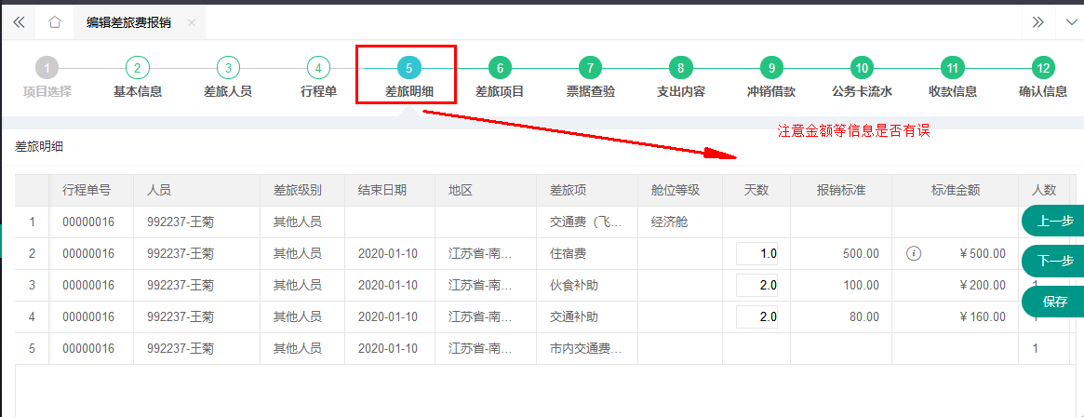图13

1. **差旅项目**

在图14差旅项目界面，可以对差旅信息进行确认，确认完毕，点击下一步按钮进入到图15票据检查界面。

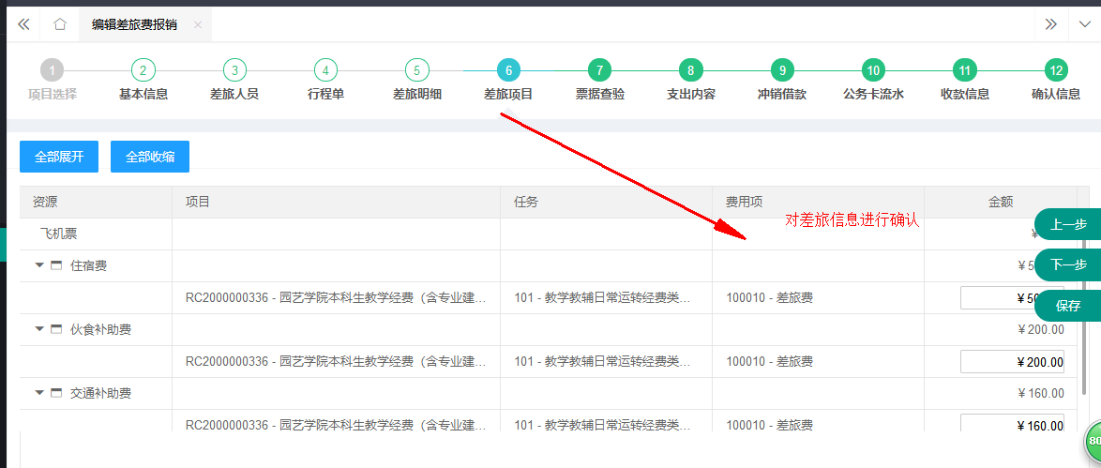

图14

**注意事项：**

1. 若差旅过程中发生住宿费，请据实修改住宿天数以及报销金额

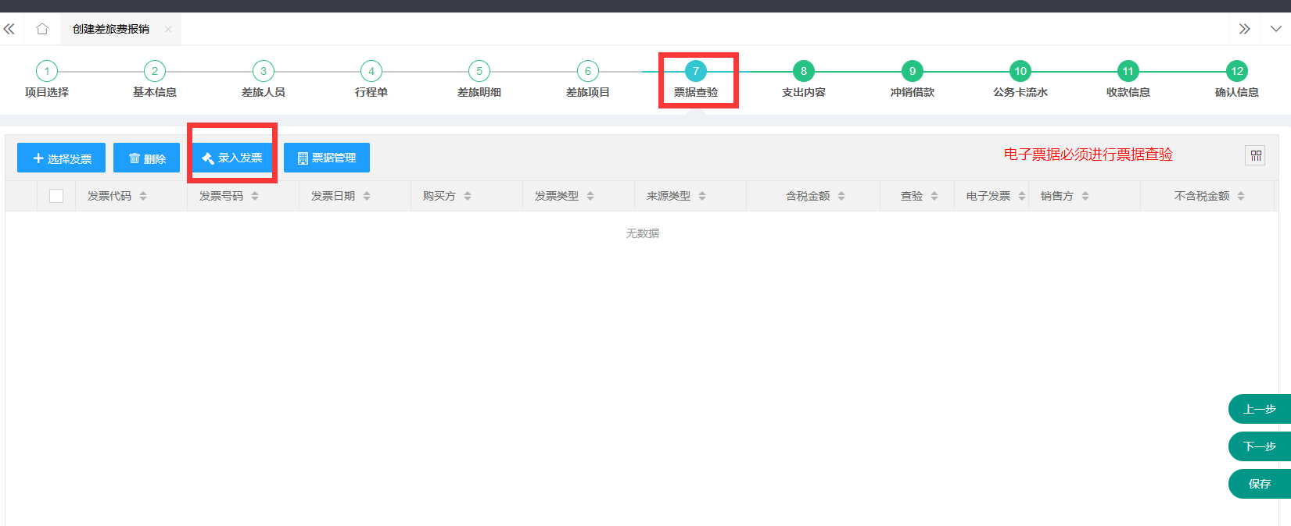

图15

1. **票据查验**

在图15界面点击录入发票按钮，如图16，输入相关信息（可通过票据管理手工录入、复制录入、以及上传pdf电子发票录入，如图17），再点击保存，进入到图18支出内容界面。

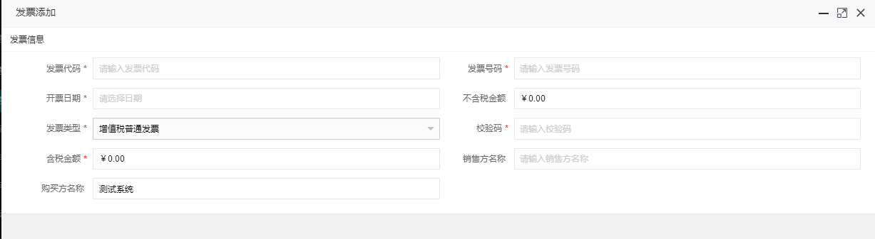

图16

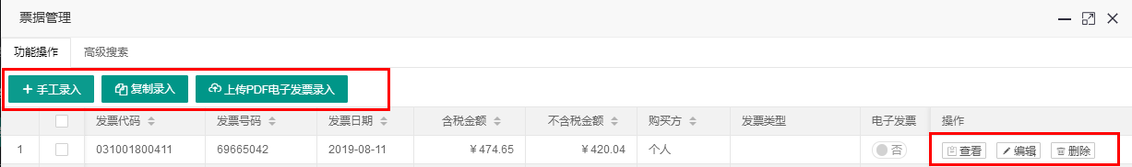

图17

发票一般是指增值税普通发票，也可以开增值税专用发票，发票查验，电子票据必须录入发票代码，发票号码进行查验，其他纸质票据不强制查验。

**八、支出内容**

在支出内容界面，仔细核对此次的报销金额，点击保存，点击下一步。如果有差旅费以外的费用，可以点击添加内容，报销此次差旅费以外的费用。

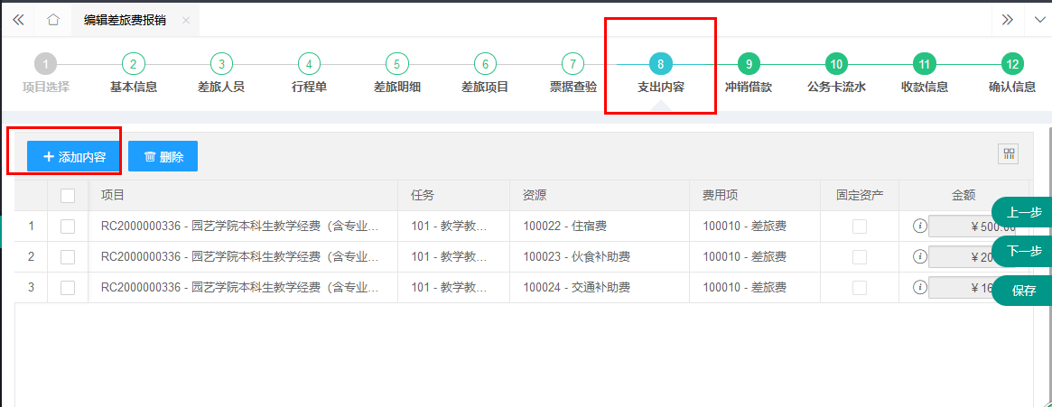

图18

**接下来的冲销借款、公务卡流水、收款信息、确认信息等详细步骤参看一般报销说明书。**